**SKEMA**

Merancang Skema Database

Buatlah rancangan skema database dengan kriteria sebagai berikut:

1. Sistem dapat menyimpan data mengenai detail item product, yaitu : product, product_type, product_description, operator, payment_methods.
2. Sistem juga harus menyimpan data mengenai pelanggan yang akan membeli product tsb diantaranya : nama, alamat, tanggal lahir, status_user, gender, created_at, updated_at.
3. Sistem dapat mencatat transaksi pembelian dari pelanggan.
4. Sistem dapat mencatat detail transaksi pembelian dari pelanggan.

Gunakan draw.io atau lucidchart untuk membuat ERD.

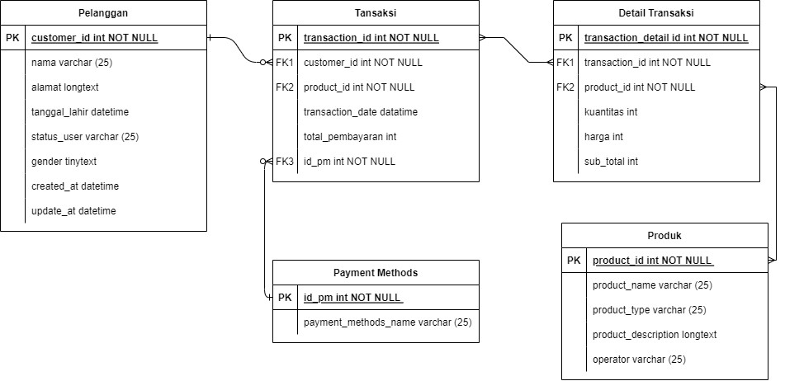

**DDL**

1. Create database alta_online_shop.

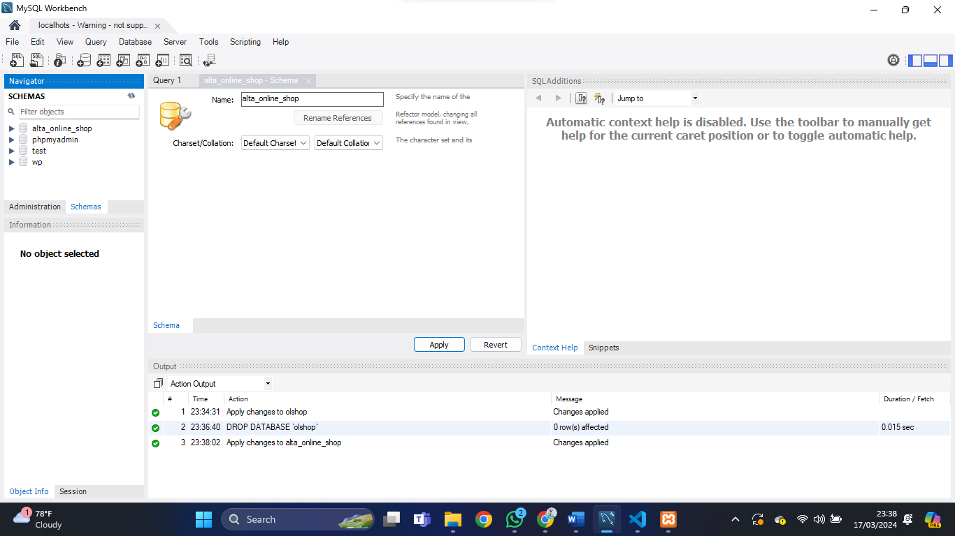

1. Dari schema Olshop yang telah kamu kerjakan di, Implementasikanlah menjadi table pada MySQL.
2. Create table user.

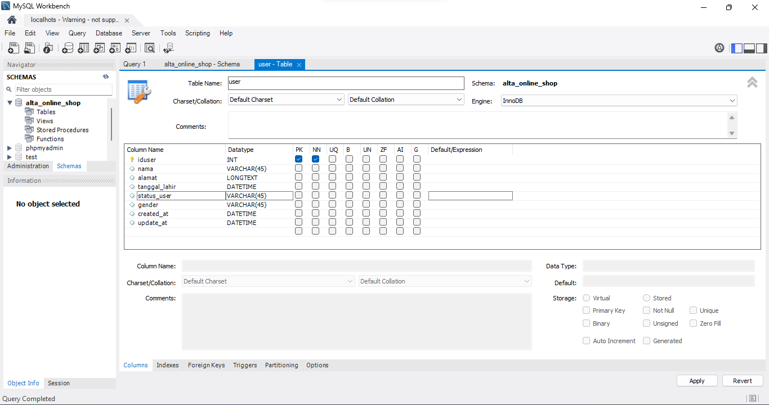

1. Create table product, product type, operators, product description, payment_method.

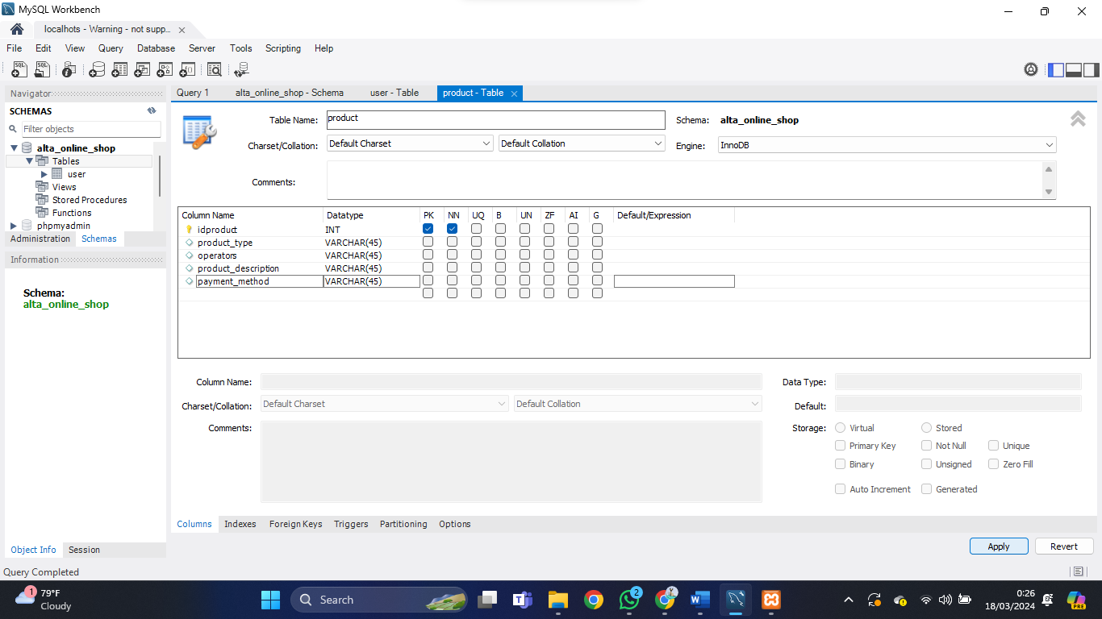

1. Create table transaction, transaction detail.

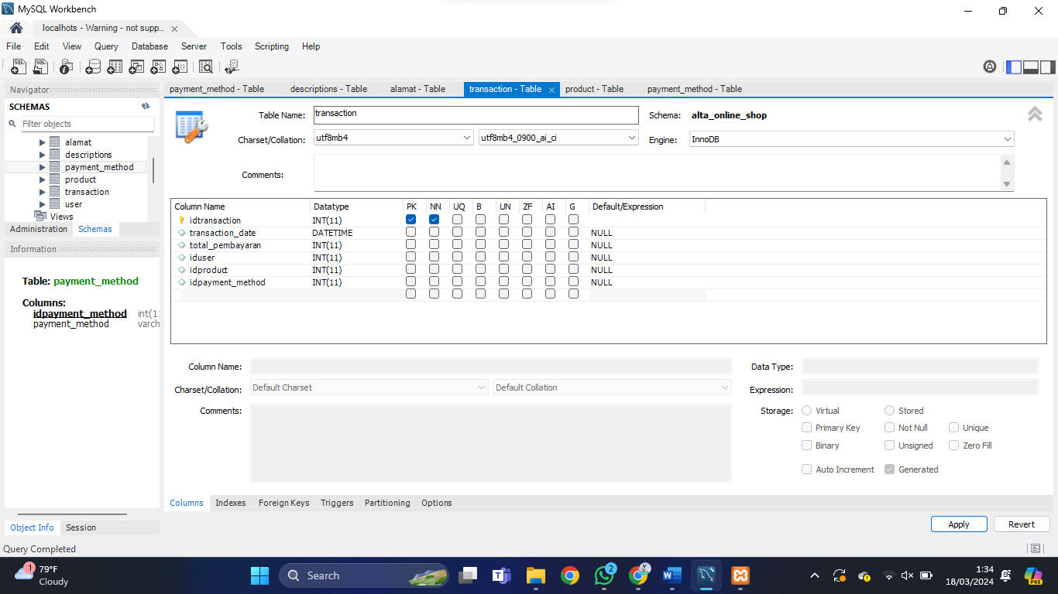

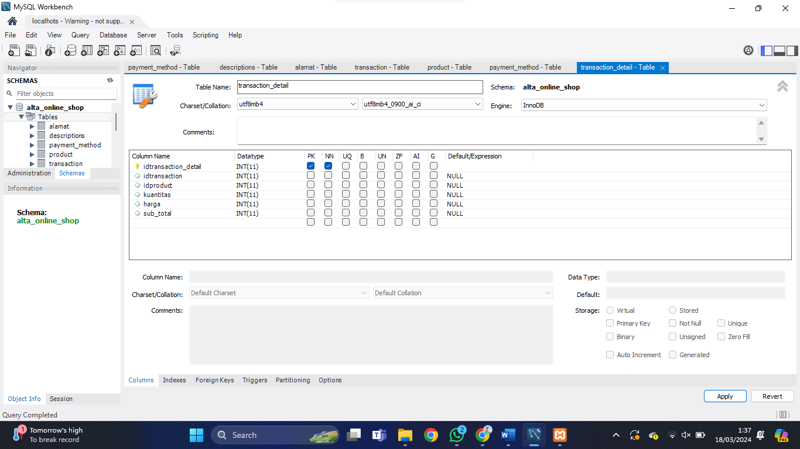

1. Create tabel kurir dengan field id, name, created_at, updated_at.

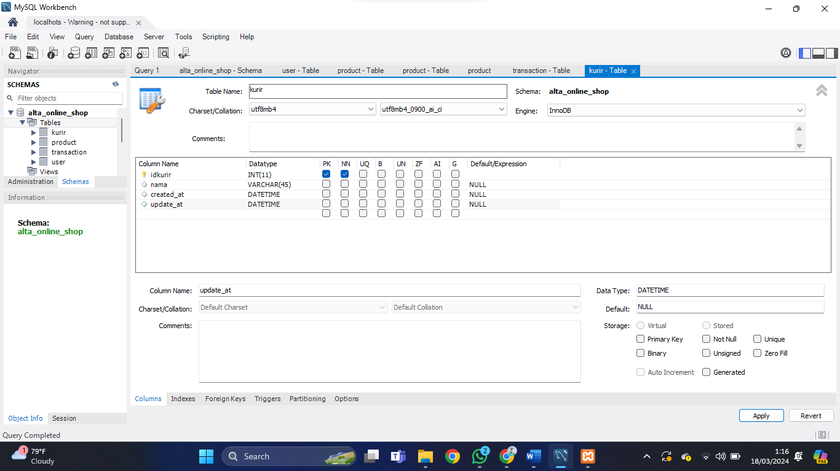

1. Tambahkan ongkos_dasar column di tabel kurir.

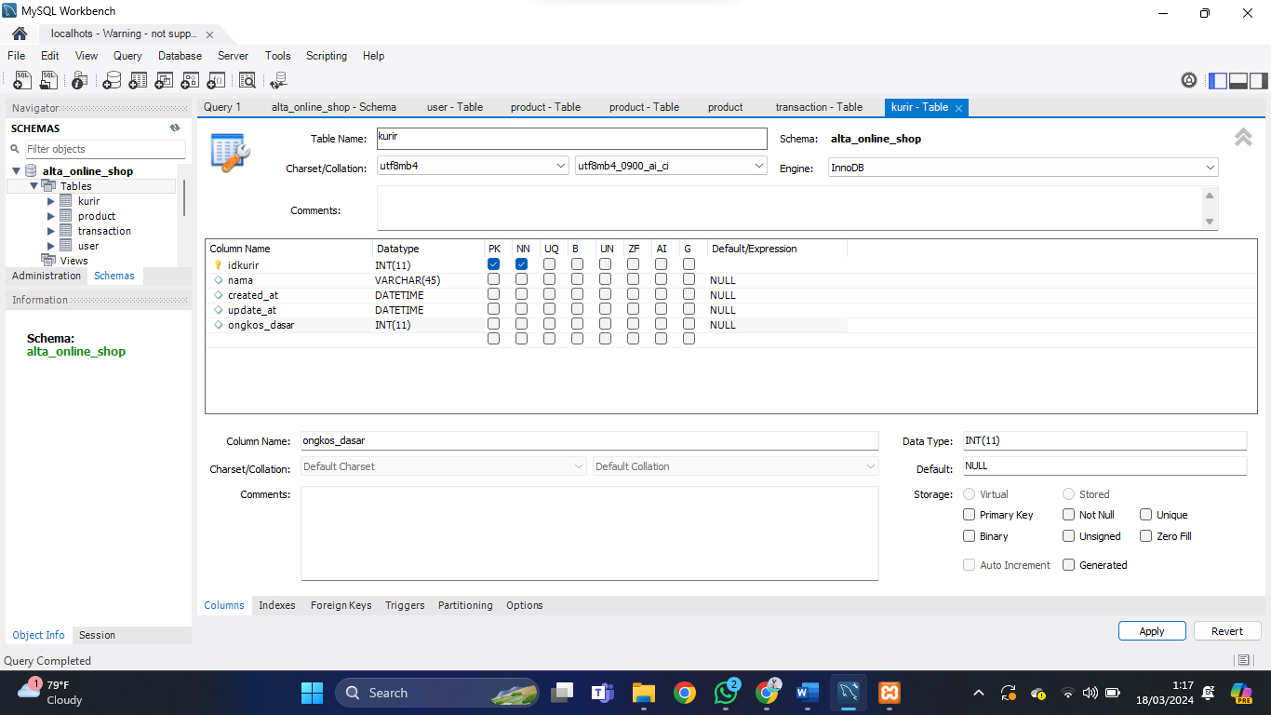

1. Rename tabel kurir menjadi shipping.

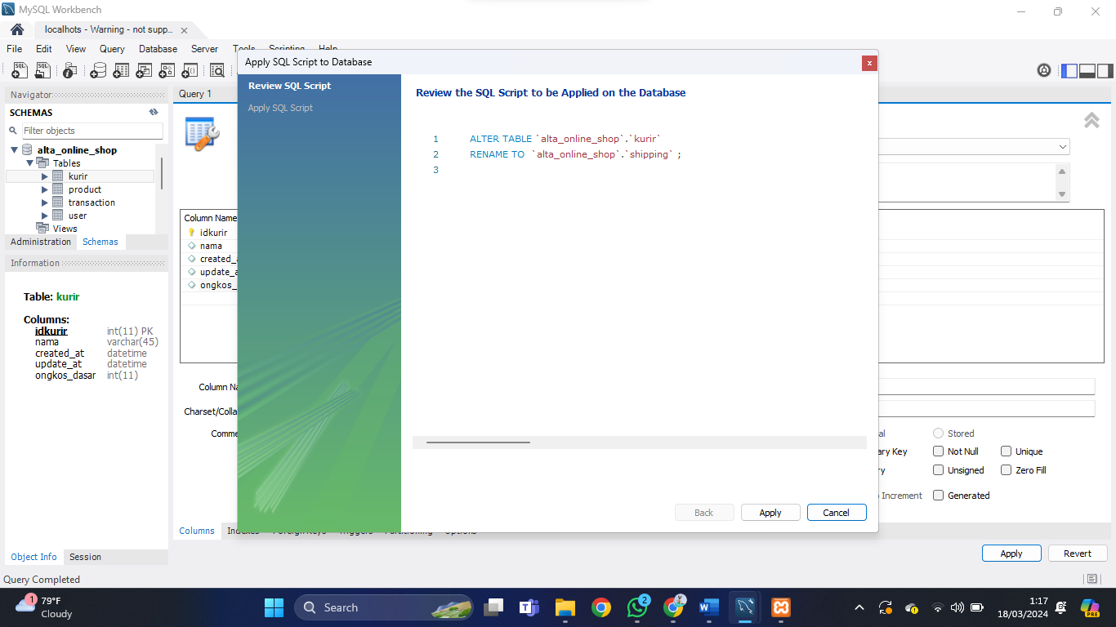

1. Hapus / Drop tabel shipping karena ternyata tidak dibutuhkan.

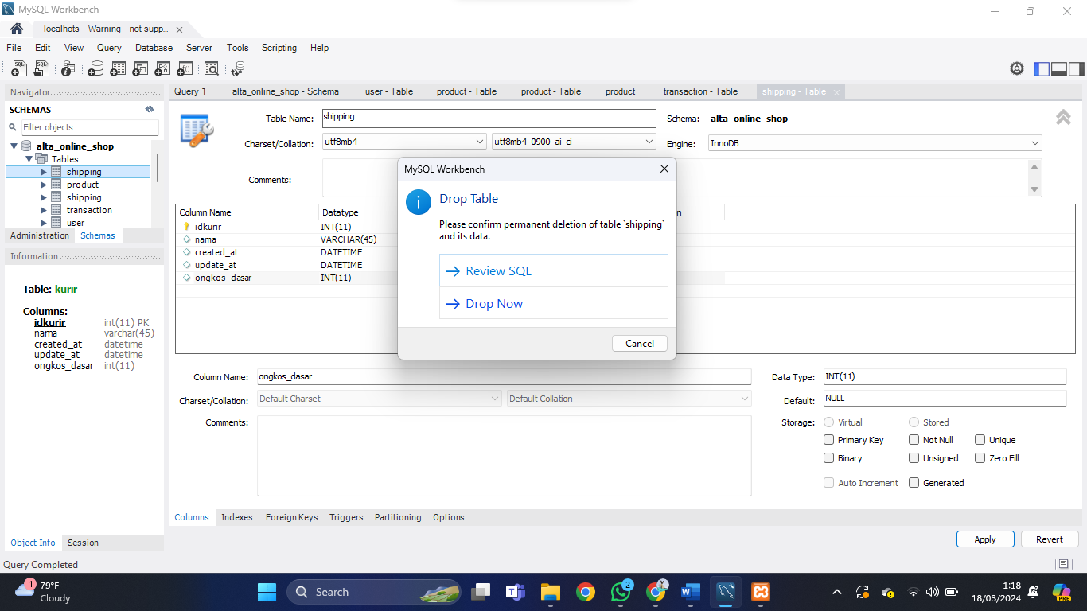

1. Silahkan menambahkan entity baru dengan relation 1-to-1, 1-to-many, many-to-many. Seperti:
2. 1-to-1: payment method description.

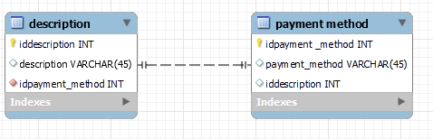

1. 1-to-many: user dengan alamat

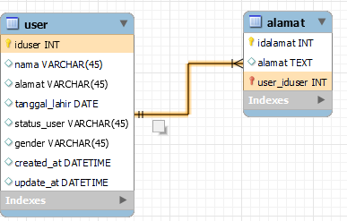

1. many-to-many: user dengan payment method menjadi user_payment_method_detail.

